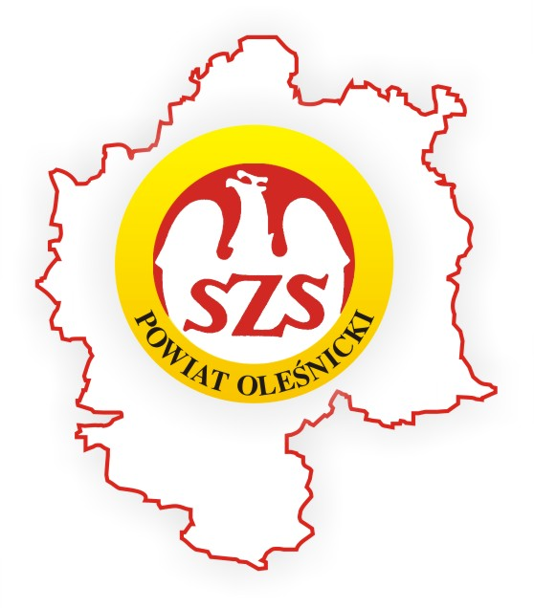 | POWIATOWY SZKOLNY ZWIĄZEK SPORTOWY  W OLEŚNICY  56-400 OLEŚNICA, ul. Wojska Polskiego 56  Konto bankowe: Nr 83 9584 0008 2001 0009 0825 0002  Bank Spółdzielczy w Oleśnicy, ul Wrocławska 36  NIP 911-17-52-251 REGON 932197604  e-mail: pszs.olesnica@ wp.pl www.pszs-olesnica.cba.pl

SPRAWOZDANIE Z PRZEPROWADZONYCH ZAWODÓW:

Mistrzostwa Powiatu Szkół Podstawowych w Trójboju Lekkoatletycznym klas I-II

Data: np. 04.06.2024 r.

Miejsce rywalizacji: Stadion Miejski w Oleśnicy

Organizator: PSZS w Oleśnicy, Międzyszkolny Integracyjny Klub Sportowy „Junior” w Oleśnicy we współpracy z ATOL w Oleśnicy.

W zawodach klas I startowały: SP 8 Oleśnica, SP 4 Oleśnica, SP 2 Twardogóra.

W zawodach klas II startowały: SP 6 Oleśnica, SP 4 Oleśnica, SP 2 Twardogóra.

Przebieg rywalizacji klas I: 1m. Sp 8 5 pkt pkt. op. A. Koźmińska, 2m. Sp 4 7 pkt. op. B. Czarkowski, 3m. Sp 2 Twardogóra 13 pkt. op. K. Maciejewska.

Skład drużyny zwycięskiej: M. Konica, B. Krasinkiewicz, A. Krawczak, J. Łobacz, N. Michalska, J. Murtazajew, H. Obrzut, A. Panek, B. Piasecki, B. Rabiega, A. Skowroński.

Przebieg rywalizacji klas II: 1m. Sp 6 5 pkt pkt. op. R. Banasik, 2m. Sp 4 5 pkt. op. B. Czarkowski, 3m. Sp 2 Twardogóra 14 pkt. op. A. Bujok.

Skład drużyny zwycięskiej: D. Bernacka, W. Iwanowski, J. Jurek, B. Karasiewicz, Z. Kot, J. Modna, K. Niedziela-Jaworska, W. Pietrzak, M. Pustół, J. Rachwał.

Nagrody: Wszystkie drużyny zostały nagrodzone pamiątkowymi dyplomami, a zdobywcy pierwszego miejsca medalami.

Informacje dodatkowe: Zawody sędziowali nauczyciele w-f , oraz Rodzice.
Zawody były sfinansowane przez Powiat Oleśnicki.

Data i podpis sporządzającego sprawozdanie.

04.06.2024 Kiryk Mariusz

